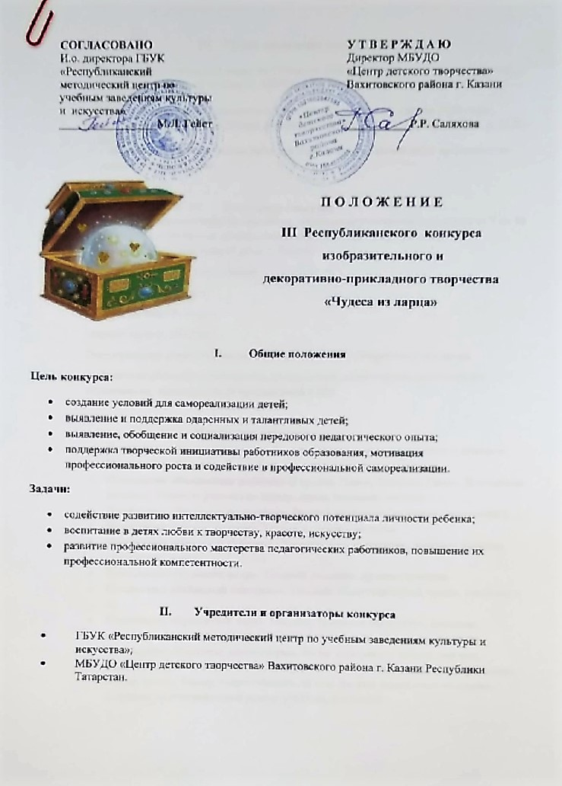

- Сроки проведения конкурса

Конкурс проводится с 25 марта по 17 апреля 2020 г. в Центре детского творчества Вахитовского района по адресу: 420021, г. Казань, ул. Лево-Булачная, дом 48/1, тел. (843) 292-22-68.
Работы на конкурс принимаются с 30 марта по 1 апреля 2020 г.
Конкурсные работы участникам возвращаются 15, 16 и 17 апреля 2020 г. с 10.00 до 16.00.
За оставленные в учреждении после указанной даты конкурсные работы оргкомитет ответственности не несет.

- Участники конкурса

- Детские и молодежные коллективы, отдельные участники в возрасте от 7 до 18 лет, учащиеся общеобразовательных организаций и организаций дополнительного образования детей г. Казани.
Возрастные группы участников:
- младшая группа: 7-9 лет;
- средняя группа: 10-13 лет;
- старшая группа: 14-18 лет.
Подтверждение возраста участников может быть затребовано членами жюри.
2. Педагогические работники общеобразовательных организаций, организаций дополнительного образования, среднего профессионального образования.

- Номинации конкурса

- «Разноцветные клубочки». Техники: вязание спицами и крючком.
- «Золотое руно». Техники: сухое и мокрое валяние.
- «Волшебная роспись». (Городец, Палех, Хохлома, Гжель, Жостовская роспись). Техники: роспись по дереву, глине, керамике, металлу.
- «Задорная матрешка». Роспись матрешки (из дерева, папье-маше).
- «Чудеса батика». Техники: роспись по ткани.
- «Искристый бисер». Техники: бисероплетение, вышивка бисером (украшения, панно).
- «Чудесная игла». Техники: вышивка, ручное ткачество.
- «Забавный текстиль». Техники: лоскутное шитье, куклы, квилтинг и др.
- «Бумажный мир». Техники: бумажная скульптура, квиллинг, объемная аппликация, художественное моделирование, оригами, киригами.
- «Картины-миниатюры». Виды: натюрморт, пейзаж, портрет, сюжетная картина, книжная миниатюра, выполненные на бумаге, фарфоре, камне, дереве, холсте. Размер «портативный», то есть должен помещаться на ладони. Допускается максимальный размер 15х21 см. (не более).

- Требования к конкурсным работам

На конкурс не принимаются работы, созданные из пластилина, пластика, сухоцветов, изделия с использованием продуктов питания (макароны, крупа, соленое тесто).
Работы, представленные на конкурс, должны иметь законченный характер и быть аккуратно оформлены.
Критерии оценки: соответствие работы возрасту участника, творческая оригинальность и мастерство автора, цветовая гармония, соответствие теме направления, техника выполнения.
Работы должны иметь бирку в печатном виде с указанием следующих данных: Ф.И.О. автора, возраст, наименование образовательного учреждения, название работы, номинация.

- Условия проведения конкурса

Заявку для участия в конкурсе (приложение 1) необходимо подать до 20 марта 2020 г. на электронный адрес: cdtvah1@mail.ru
В теме письма необходимо указать: «Чудеса из ларца».
Заявки, присланные по факсу, не принимаются к рассмотрению.
На каждую работу заполняется отдельная заявка.
Явочная форма участия на конкурс не предусмотрена. Участники, не подавшие предварительную заявку по установленной форме, к участию не допускаются.
Организаторы оставляют за собой право вносить изменения и дополнения в условия и программу организации и проведения конкурса.
Жюри конкурса формируется из педагогов, ведущих специалистов культуры и искусства Республики Татарстан.

- Финансовые условия

Конкурс проводится на внебюджетной основе за счет средств организатора.
Оплата регистрационного взноса:
- регистрационный взнос вносится за каждую работу, заявленную на конкурс.
- размер регистрационного взноса составляет 200 (двести) рублей (приложение 2).
К заявке прикрепляется скан-копия квитанции об оплате регистрационного взноса.
Расходы, связанные с подготовкой конкурсных материалов и участием в конкурсе, несут участники конкурса.

- Подведение итогов конкурса

В каждой возрастной группе победители и призеры награждаются дипломами.

Координатор конкурса: Камалова Оксана Анатольевна
e-mail: ksusha6372@yandex.ru
тел. 89033134635

ВНИМАНИЕ!
Перед заполнением заявки внимательно ознакомьтесь с Положением конкурса!
Подавая заявку, участники выражают безусловное согласие со всеми условиями Положения!

Приложение 1

Анкета-заявка для УЧАЩИХСЯ
на участие в конкурсе «Чудеса из ларца»
заполняется на каждую работу отдельно!!!

1 | Название образовательной организации
1 | Контактный телефон
1 | e-mail
2 | Ф.И.О. педагога (полностью)
2 | Мобильный телефон
2 | e-mail
3 | Ф.И.О. участника
4 | Возрастная группа
5 | Номинация  на каждую номинацию заполняется отдельная заявка
6 | Название работы

Анкета-заявка для ПЕДАГОГОВ
на участие в конкурсе «Чудеса из ларца»
заполняется на каждую работу отдельно!!!

1 | Название образовательной организации
1 | Контактный телефон
1 | e-mail
2 | Ф.И.О. педагога (полностью)
2 | Мобильный телефон
2 | e-mail
3 | Номинация  на каждую номинацию заполняется отдельная заявка
4 | Название работы

Приложение 2

Кассир | Учреждение  Муниципальное бюджетное учреждение дополнительного образования  «Центр детского творчества» Вахитовского района г.Казани  ИНН 1654023304 КПП 165501001 БИК 049205001  р/с №40701810392053000044 ЛБВ 45821187-ЦДТ Отделение НБ РТ г.Казань  Код дохода 821 000 000 000 000 00180  Плательщик____________________________________________________________  (Ф.И.О. плательщика)  Адрес плательщик_______________________________________________________
  Вид платежа | Получатель | Плательщик | Месяц | Сумма (руб)
  Участие в конкурсе | ЦДТ  Вахитовского района
Кассир | Учреждение  Муниципальное бюджетное учреждение дополнительного образования  «Центр детского творчества» Вахитовского района г.Казани  ИНН 1654023304 КПП 165501001 БИК 049205001  р/с №40701810392053000044 ЛБВ 45821187-ЦДТ Отделение НБ РТ г.Казань  Код дохода 821 000 000 000 000 00180  Плательщик____________________________________________________________  (Ф.И.О. плательщика)  Адрес плательщик_______________________________________________________
  Вид платежа | Получатель | Плательщик | Месяц | Сумма (руб)
  Участие в конкурсе | ЦДТ  Вахитовского района

